*María Angélica Osorio Rincón*

*Adriana Camila Erazo Mora*

**MOMENTO I**

**Capitulo seleccionado:** 77

**Nombre del capítulo:** El gran plan de Pilaf.

* **Sinopsis del capítulo base**

Goku está en búsqueda de la séptima esfera del dragón, él ya sabe quién la tiene y partirá en una misión para ir por ella. En el trayecto hasta encontrar a sus enemigos, deberá atravesar una serie de obstáculos hasta encontrarse con el auto que lleva dicha esfera. Cuando Goku logre conseguir la esfera se desplegará un mensaje que se muestra en el capítulo: “Tendremos que pelear y si tú resultas el ganador te daremos la esfera del dragón, pero si nosotros ganamos tú nos tendrás que dar las seis esferas del dragón que has reunido hasta ahora”. Luego, el jugador aceptará y avanzará hacia el siguiente nivel, donde Goku deberá reunir la suficiente energía para poder realizar su máximo poder (Kamehameha), de manera que pueda derrotar a su enemigo y salir victorioso con la esfera del dragón. A medida que Goku va acumulando energía, debe esquivar los ataques del enemigo.

* **Dinámica del videojuego**

El objetivo central de Goku es recuperar la séptima esfera del dragón, que está en posesión del grupo de Pilaf. Para lograrlo, el jugador debe completar dos desafíos: una persecución aérea y una batalla final contra un robot enemigo.

* **Nivel I**
  + **Objetivo:** alcanzar el carro rojo donde se encuentran Pilaf y sus aliados, evitando obstáculos y preservando la vida de Goku.
  + **Dinámica general:** Goku se desplaza automáticamente hacia la derecha, montado sobre su nube voladora. El jugador puede controlarlo verticalmente con las teclas W (arriba) y S (abajo). El escenario se desplaza continuamente como si una cámara lo siguiera, revelando progresivamente obstáculos que se mueven en dirección contraria. Una barra de vida se despliega en la parte superior, junto con el temporizador. Cuando Goku alcance al carrito, se detiene el movimiento horizontal automático y se muestra el siguiente cuadro de diálogo: “Tendremos que pelear y si tú ganas, te daremos la esfera del dragón. Pero, si yo gano, tú me darás las seis esferas del dragón que has reunido hasta ahora.” El jugador acepta y se pasa al nivel 2.
  + **Físicas para implementar**
* MRU (Movimiento Rectilíneo Uniforme): Goku se desplaza automáticamente a la derecha con velocidad constante.
* Movimiento contrario en MRU: los obstáculos (aves, balas, montañas) se desplazan hacia la izquierda también con velocidad constante.
* Movimiento controlado en el eje Y (vertical): Goku puede desplazarse hacia arriba o abajo por decisión del jugador, también en un MRU controlado.
* Colisión sin rebote: si Goku colisiona con un obstáculo, se pierde vida sin retroceso ni rebote, simulando una absorción del impacto.
  + **Retos**
* Colisiones: Goku pierde vida al colisionar con los obstáculos (aves, balas, montañas).
* Movimiento en dos ejes: aunque el avance es automático, el jugador puede controlar la altura de Goku, lo que añade complejidad al esquivar.
* Objetos móviles programados fuera de pantalla: pájaros, balas y montañas se generan fuera del campo visual y entran al área visible siguiendo trayectorias definidas.
* Temporizador: cumplir con el objetivo antes de que el temporizador llegue a cero.
* **Nivel II**
  + **Objetivo:** recolectar 10 cápsulas de energía para cargar su Kamehameha y poder destruir al robot.
  + **Dinámica general:** El jugador controla completamente el movimiento de Goku (izquierda, derecha y saltar). En el escenario aparecen cápsulas de energía desde la parte superior, cayendo verticalmente. Además, en la esquina inferior izquierda se encuentra un robot gigante que dispara y lanza ataques a Goku, quien debe esquivarlos y recolectar 10 cápsulas de energía. Cuando Goku recolecte el total de cápsulas, se activa el Kamehameha (ataque único de Goku), con el cual puede atacar al robot y eliminarlo, para así obtener la séptima esfera del dragón y ganar el juego.
  + **Físicas para implementar:**
    - * Movimiento horizontal controlado (MRU): Goku se puede mover hacia la derecha o izquierda con velocidad constante, controlado por el jugador.
  + Movimiento vertical con salto (Movimiento parabólico): Goku puede saltar con una trayectoria de tipo parabólica, siguiendo una función cuadrática que representa un lanzamiento vertical afectado por la gravedad.

Donde es la velocidad inicial del salto y es la gravedad (9.8 )

* + Caída de cápsulas de energía (MRU vertical): las cápsulas de energía caen verticalmente desde el cielo con velocidad constante.
  + Proyectiles del robot (Movimiento parabólico y/o rectilíneo): el robot lanza dos tipos de ataques:
    - * + Rayos rectilíneos horizontales o diagonales:
      * Misiles en parábola:
    - **Retos**
* Cápsulas de energía: recolectar las 10 cápsulas, esquivando todos los ataques del robot.
* Coordinación de movimientos: el jugador debe combinar movimientos horizontales y saltos precisos para esquivar ataques y recolectar cápsulas en tiempo real.
* Velocidad de reacción: los proyectiles enemigos pueden tener trayectorias distintas y velocidad variable, exigiendo atención constante.
* Kamehameha final como recompensa: si el jugador logra esquivar y recolectar correctamente, debe calcular el momento preciso para lanzar el Kamehameha y poder destruir al robot.
* Nivel con vida: debe terminar el nivel con vida para poder conseguir la esfera del dragón.

**MOMENTO II**

* 1. **Diagrama de clases**
  2. **Detalles no incluidos en el momento I**
     + 1. **Nivel I**
          - **Cámara lógica:** se incorporó un sistema de cámara lógica, que se desplaza con Goku hacia la derecha, generando la ilusión de que el fondo avanza y los obstáculos aparecen desde fuera de la pantalla.
          - **Temporizador:** se agregó un temporizador que determina el tiempo límite para el alcanzar el carrito. La lógica del juego verifica si el jugador logra llegar a tiempo o si pierde por demora.
          - **Sistema de barra de vida:** permite representar visualmente cuánta vida le queda a Goku em función de colisiones.
          - **Generación de obstáculos:** las aves, montañas y balas se insertan desde el borde derecho de la pantalla, fuera de la vista del jugador.
          - **Condición de fin de nivel:** se evalúa si Goku alcanza el carrito, en cuyo cado se despliega el diálogo con Pilaf y se pasa al nivel 2.
       2. **Nivel II**
     + **Cámara lógica**: La cámara se mantiene fija, pero sigue a Goku mientras se desplaza a la izquierda y derecha, manteniendo el foco en su movimiento. No hay desplazamiento de fondo en este nivel, ya que el escenario tiene un enfoque más estático (cápsulas de energía que caen desde la parte superior y el robot disparando). La idea es que la cámara se ajuste a las posiciones de Goku, asegurando que siempre esté visible mientras se mueve por el escenario.
     + **Temporizador**: Se implementa un temporizador que lleva la cuenta del tiempo restante para que Goku recoja las 10 cápsulas de energía. Si el tiempo se acaba antes de que Goku recoja todas las cápsulas, el jugador pierde la partida y debe reiniciar el nivel. Este temporizador también se mostrará visualmente en pantalla, y se reiniciará en cada nueva partida.
     + **Sistema de barra de vida**: Similar al Nivel I, se mantiene una barra de vida que indica cuánto daño ha recibido Goku. El daño en este nivel se produce cuando el robot lanza bombas y Goku no las esquiva. La barra se actualizará en tiempo real y se indicará con un color (verde para vida completa, amarillo para baja vida, rojo para muy baja vida).
     + **Generación de cápsulas de energía**: Las cápsulas de energía caen desde la parte superior de la pantalla en intervalos aleatorios. Cada cápsula caerá verticalmente desde una posición aleatoria sobre la pantalla y se moverá hacia abajo. Goku puede moverse para atraparlas, y al recolectar 10 cápsulas, se activará el **Kamehameha**.
     + **Generación de ataques del robot**: El robot en la esquina inferior izquierda lanza bombas destructivas hacia Goku. Estas bombas tienen diferentes distancias de lanzamiento y pueden variar en velocidad. El robot lanzará las bombas verticalmente en un patrón que Goku debe esquivar saltando o moviéndose a los lados. El jugador debe anticiparse al lanzamiento y evadirlas de manera oportuna.
     + **Condición de fin de nivel**: El nivel termina de dos formas posibles:
       - **Si Goku recolecta las 10 cápsulas de energía**: Esto activa el Kamehameha, y Goku podrá usarlo para destruir al robot. Al hacerlo, se obtiene la séptima esfera del dragón y el jugador pasa al siguiente nivel.
       - **Si Goku pierde toda su vida**: Esto ocurre si recibe demasiado daño del robot antes de poder recolectar las 10 cápsulas. En ese caso, el nivel se reinicia, y el jugador debe comenzar de nuevo.
     + **Visualización del Kamehameha**: Al reunir las 10 cápsulas de energía, se activa un botón o un indicador en pantalla que permite al jugador hacer el **Kamehameha**. Este es un ataque único que tiene un área de efecto y elimina al robot. El jugador debe presionar una tecla específica (por ejemplo, "Espacio") para usarlo en el momento adecuado.
  3. **Descripción de las vistas, interacciones de cada nivel entre personajes, enemigos y las físicas a utilizar**
  4. **Nivel I:**
     + **Vista superior:** se encuentra la barra de vida, donde se muestra el estado actual de Goku. Además, se tiene el temporizador, que cuenta regresivamente el tiempo restante para llegar al carro.
     + **Goku (personaje principal):** tiene un movimiento automático hacia la derecha (MRU) y verticalmente se puede controlar con las teclas W y S para subir y bajar, respectivamente. Además, puede colisionar con los obstáculos, lo que le ocasiona perdida de vida.
     + **Obstáculos (aves, balas, montañas):** tiene un movimiento automático hacia la izquierda (MRU), se generan fuera de la pantalla y desaparecen al salir por la izquierda o al solucionar con Goku.
     + **Cámara lógica:** se mueven sincronizadamente con Goku, hacia la derecha, permitiendo una ilusión de desplazamiento continuo del escenario.
     + **Temporizador:** controla el límite de tiempo del nivel, de manera que, si llega a cero antes de alcanzar el carro, el jugador pierde.
     + **Barra de vida:** inicia llena, pero se reduce a medida que Goku colisiona con los obstáculos. Si llega a cero, el jugador pierde.
     + **Nubes:** elemento visual del fondo que no interactúa con Goku ni con los obstáculos. Se mueve hacia la derecha o izquierda con un MRU para simular una atmósfera natural con leves corrientes de aire.
     + **Físicas:** 
       - **Goku – MRU horizontal:**
       - **Goku – MRU vertical (controlado):**
       - **Obstáculos – MRU hacia la izquierda:**
     + **Elementos móviles:** 
       - **Interactivos:** Goku y obstáculos
       - **Lógicos:** cámara, temporizador y barra de vida.
       - **Decorativos:** nubes.
  5. **Nivel II:** 
     + **Vista superior:** En este nivel, la barra de vida de Goku se mantiene visible en la parte superior de la pantalla, así como el temporizador que cuenta el tiempo restante para recolectar las 10 cápsulas de energía. También se muestra el contador de cápsulas recolectadas y un indicador del Kamehameha que aparecerá cuando Goku haya recolectado todas las cápsulas necesarias.
     + **Goku (personaje principal):** Goku es controlado completamente por el jugador, quien puede moverlo hacia la izquierda y derecha usando las teclas de flecha o las teclas personalizadas. También puede saltar (con la tecla de salto) para evitar los ataques del robot. El movimiento de Goku es rápido y responsivo, lo que permite al jugador esquivar ataques y atrapar las cápsulas de energía.
     + **Cápsulas de energía:** Las cápsulas caen desde la parte superior de la pantalla, de manera vertical, en intervalos aleatorios. Goku debe moverse para atraparlas antes de que lleguen al final de la pantalla. Al recolectar las 10 cápsulas, se activa el Kamehameha para atacar al robot.
     + **Robot gigante (enemigo**): El robot está ubicado en la esquina inferior izquierda de la pantalla. Tiene un movimiento vertical limitado, moviendo sus brazos para lanzar bombas destructivas en diferentes distancias y direcciones hacia Goku. Las bombas caen verticalmente y Goku debe evitarlas o recibir daño. El robot también puede generar una animación visual de "disparo" antes de lanzar las bombas.
     + **Cámara lógica:** En este nivel, la cámara no se mueve hacia la derecha, sino que sigue a Goku mientras se mueve hacia la izquierda o derecha. La cámara asegura que Goku siempre esté visible, pero no desplaza el fondo como en el Nivel I, ya que los elementos de este nivel están más estáticos, como las cápsulas y los ataques del robot.
     + **Temporizador:** Se mantiene un temporizador que cuenta el tiempo restante para que Goku recoja las 10 cápsulas de energía. El tiempo se muestra visualmente en la parte superior de la pantalla. Si el temporizador llega a cero antes de que Goku recoja todas las cápsulas, el jugador pierde.
     + **Barra de vida:** Similar al Nivel I, la barra de vida se va reduciendo con cada impacto que Goku reciba de las bombas del robot. Si la barra de vida llega a cero, el jugador pierde y debe reiniciar el nivel.
     + **Generación de bombas del robot:** Las bombas caen de manera aleatoria desde los brazos del robot, moviéndose verticalmente hacia Goku. La cantidad de bombas y la velocidad con la que caen se incrementan a medida que avanza el nivel. La lógica de colisión detecta si una bomba toca a Goku, causando la reducción de vida.
     + **Condición de fin de nivel:** El nivel termina de dos maneras posibles:
       - **Si Goku recolecta las 10 cápsulas de energía:** Se activa el Kamehameha, y Goku puede atacar al robot para destruirlo. Al destruir al robot, se obtiene la séptima esfera del dragón y el jugador avanza al siguiente nivel.
       - **Si Goku pierde toda su vida:** Si Goku recibe demasiado daño de las bombas del robot, el nivel se reinicia, y el jugador debe comenzar de nuevo.

**Físicas:**

* + - **Goku – Movimiento controlado:**
      * **Horizontal:** El movimiento de Goku es controlado por el jugador, utilizando teclas de dirección.

*x(t)=xo​+vx​⋅t*

* + - * **Vertical:** Goku puede saltar utilizando una tecla específica, con un movimiento vertical controlado:

*y(t)=yo​+vy​⋅t*

* + - **Cápsulas de energía – Movimiento vertical (cayendo):**

*y(t)=yo​−v*

donde **v** es la velocidad de caída de las cápsulas, y las cápsulas desaparecen al llegar al final de la pantalla.

* + - **Robot – Movimiento vertical (limitado a subir y bajar):**

El robot tiene un movimiento limitado, subiendo y bajando solo un poco, sin un movimiento horizontal. Las bombas son disparadas verticalmente.

*y(t)=yo​+v⋅t*

donde **v** es la velocidad del robot, es la velocidad de su movimiento vertical.

* + - **Bombas – Movimiento hacia abajo (disparo del robot):**

Las bombas siguen una trayectoria vertical hacia Goku:

*y(t)=yo​−v​⋅t*

donde **v** es la velocidad de la bomba es la velocidad de caída de la bomba.

* 1. **Gráfico de las vistas de cada nivel**
  2. **Nivel I:**

*****Figura 1. Boceto que representa la vista del nivel I*

* 1. 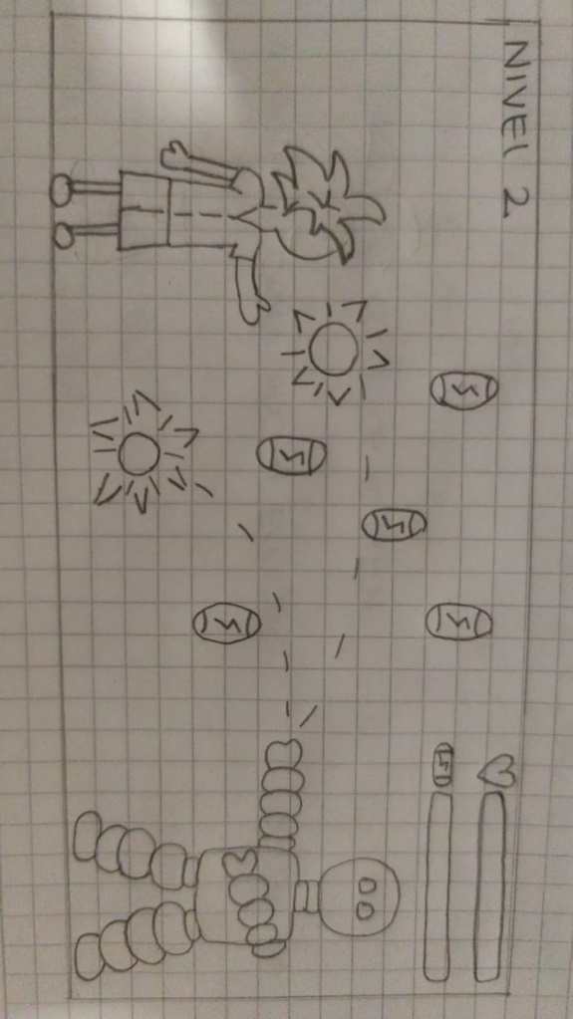**Nivel II:**

*Figura 2: Boceto que representa el nivel II*

* 1. **Spriters:** en el repositorio se ha agregado la carpeta “Spriters”, en la cual se encuentran los spriters que se usarán para el desarrollo de los dos niveles contenidos en el videojuego.